Colegio Nuestro Tiempo - R.B.D.: 14.507-6
Psicopedagoga: Francisca Navarro Jorquera

Guía cognitiva Kínder
Semanas N° 28 y 29
Desde el 20 de Septiembre al 01 de Octubre 2021

Nombre del estudiante: ______________________________________________________
OBJETIVO: Desarrollar y potenciar las habilidades de atención y concentración.

¡Actividades!
Semana 28

- Con ayuda, observa y colorea la figura según el número que se indica.

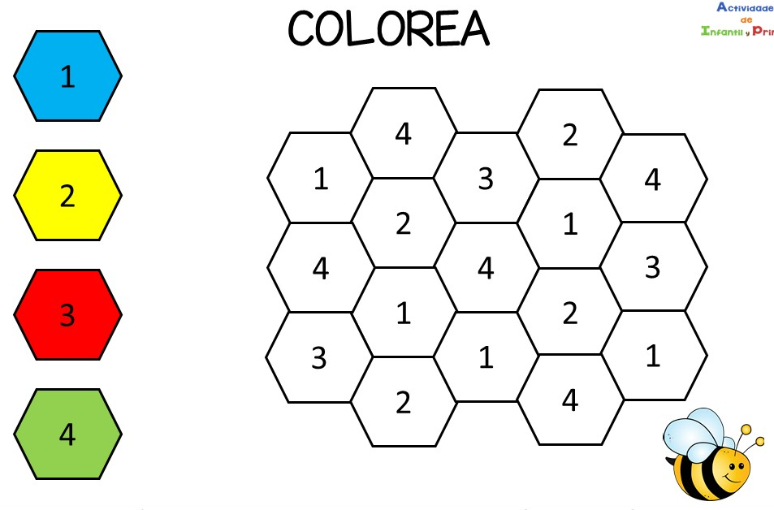
- Con ayuda, observa la imagen y une con una línea la parte delantera del animal con su parte trasera correspondiente.

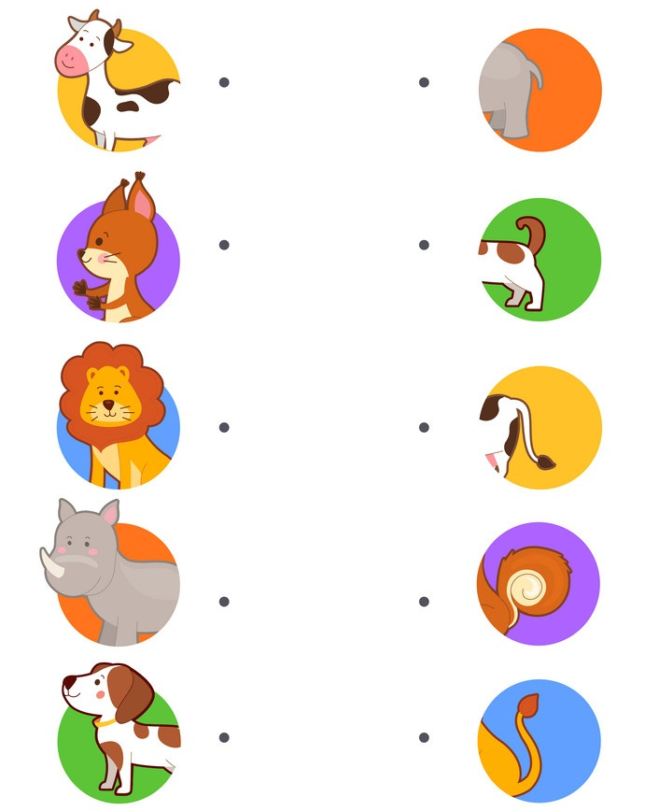

- Con ayuda, observa con atención el laberinto y con un lápiz de color recorre el camino que debe seguir el conejo para llegar a su zanahoria perdida.

¡Actividades!
Semana 29

- Con ayuda, observa con atención, encuentra y marca las 3 diferencias que contiene la ilustración.

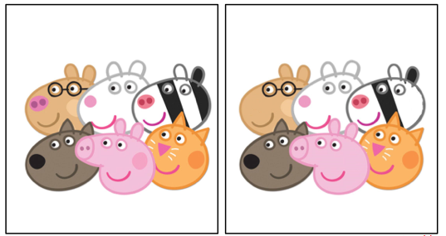

- Con ayuda, colorea y sigue el patrón de figuras que contiene cada cuncuna.

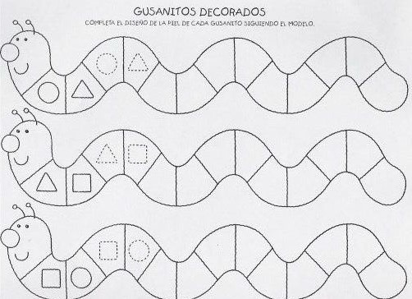

Estimados padres y apoderados, frente a cualquier duda o consulta que tenga respecto a la guía, puedo comunicarse conmigo mediante correo electrónico: francisca.navarro@nuestrotiempo.cl

